绝密★启用前
邯郸邯山区2023-2024学年八年级上学期期末物理压轴卷

考试范围：八年级上册（人教版）；考试时间：120分钟
题号 | 一 | 二 | 三 | 四 | 五 | 总分
得分
注意事项：
1、答题前填写好自己的姓名、班级、考号等信息
2、请将答案正确填写在答题卡上

 | 一、 选择题（共10题）
  评卷人 | 得分
1. （丹东模拟）下列现象能说明声音产生原因的是（ ）
A .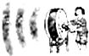
用力敲鼓，鼓声变大
B .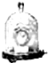
抽出罩内空气，铃声变小
C .
用嘴咬住发声的音叉，感觉发麻
D .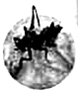
远处听到蝈蝈的鸣叫声
2. （江苏省苏州市立达中学八年级（上）期中物理试卷）如图所示的温度计，关于它的说法不正确的是（ ）
A .该温度计是根据液体热胀冷缩的原理制成的
B .在使用该温度计测量物体温度时，不可以离开被测物体读数
C .温度计的玻璃泡要与待测物体充分接触
D .使用该温度计测量温度前要先甩一下
3. （2020年秋•北京校级期中）如图所示是某同学在研究声音的产生时的实验情境，同样目的实验有（ ）
A .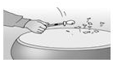
敲鼓时纸屑上下跳动
B .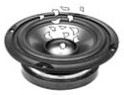
扬声器发声时小纸片上下跳动
C .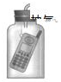
随着抽去密封瓶内空气，手机铃声变弱
D .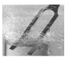
发声的音叉激起水花
4. （江西省宜春市丰城市矿务局三中八年级（上）月考物理试卷（1月份））有一种望远镜也由两组凸透镜组成．靠近被观察物体的叫物镜，靠近眼睛的叫目镜，物镜的作用好像一架（ ）
A .投影仪
B .放大镜
C .照相机
D .幻灯机
5. （南京一模）如图所给物态变化相同的一组是（ ）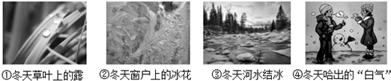
A .①③
以上内容仅为本文档的试下载部分，为可阅读页数的一半内容。如要下载或阅读全文，请访问：https://d.book118.com/207014066120006032

